Описание объекта закупки
на выполнение работ
по капитальному ремонту кровли административного здания и здания гаража
по адресу: г. Владивосток, ул. Муравьева-Амурского,1Б
I. ТЕХНИЧЕСКОЕ ЗАДАНИЕ

1. Требования к организации и производству работ
Работы должны быть выполнены в полном объеме и качественно, в соответствии с требованиями государственных стандартов, действующих строительных норм и правил, технических регламентов, санитарных норм и правил, в том числе:
- СП 48.13330.2011 «Организация строительства. Актуализированная редакция СНиП 12-01-2004»;
- Технический регламент о безопасности зданий и сооружений (утв. Постановлением Правительства Российской Федерации от 26.12.2014г. №1521);
- Приказ Минтруда от 01.07.2015 №336н «Об утверждении Правил по охране труда в строительстве»

2. Требования к выполнению работ
2.1. Требования к производству работ
Работы должны быть выполнены:
- в соответствии с требованиями действующих норм и технических условий;
- с обеспечением качества выполненных работ;
- с принятием необходимых мер по технике безопасности, пожарной безопасности и выполнением иных требований для проведения работ.
2.2. Перечень и объемы работ и применяемые материалы

№  п/п | Наименование работ | Ед. изм. | Кол-во
 | Раздел I. Ремонт кровли административного здания
1 | Разборка покрытий кровель: из рулонных материалов | 100 м2 | 8,73
2 | Ремонт штукатурки гладких фасадов по камню и бетону с земли и лесов: цементно-известковым раствором площадью отдельных мест до 5 м2 толщиной слоя до 20 мм | 100 м2 | 0,03
3 | Огрунтовка оснований из бетона или раствора под водоизоляционный кровельный ковер: готовой эмульсией битумной | 100 м2 | 8,73
4 | Устройство кровель плоских из наплавляемых материалов: в два слоя | 100 м2 | 8,73
5 | Устройство герметизации горизонтальных и вертикальных стыков стеновых панелей мастикой: вулканизирующейся тиоколовой | 100 м | 0,46
6 | Огрунтовка оснований из бетона или раствора под водоизоляционный кровельный ковер: готовой эмульсией битумной | 100 м2 | 0,23
7 | Гидроизоляция стен, фундаментов: горизонтальная оклеечная в 2 слоя | 100 м2 | 0,23
8 | Гидроизоляция боковая обмазочная битумная в 2 слоя по выровненной поверхности бутовой кладки, кирпичу, бетону | 100 м2 | 0,03
9 | Устройство примыканий кровель из наплавляемых материалов к стенам и парапетам высотой: более 600 мм с одним фартуком | 100 м | 1,464
 | Раздел II. Ремонт кровли гаража
10 | Разборка покрытий и оснований: мостовой из булыжного камня | 100 м3 | 0,216
11 | Разборка покрытий кровель: из рулонных материалов | 100 м2 | 2,7
12 | Ремонт цементной стяжки площадью заделки: до 1,0 м2 | 100 мест | 0,2
13 | Устройство герметизации горизонтальных и вертикальных стыков стеновых панелей мастикой: герметизирующей нетвердеющей | 100 м | 0,4
14 | Устройство гидроизоляции обмазочной: в один слой толщиной 2 мм | 100 м2 | 2,7
15 | Устройство кровель плоских из наплавляемых материалов: в два слоя | 100 м2 | 2,7
16 | Устройство подстилающих и выравнивающих слоев оснований: из песка | 100 м3 | 0,108
17 | Устройство покрытий: из брусчатки по готовому подстилающему слою с заполнением швов песком | 100 м2 | 2,7
18 | Устройство колпаков над шахтами в два канала | шт | 2
 | Материалы:
19 | Техноэласт: ЭКП – с крупнозернистой посыпкой с лицевой стороны и полимерной пленкой с наплавляемой стороны полотна. Толщина – 4,2 мм. Теплостойкость не менее 100^{о}С. Масса 1 м² – 5,25 кг. Тип защитного покрытия: верх - сланец, низ – пленка с логотипом. | м2 | 1579,7
20 | Техноэласт: ЭПП – полимерная пленка с обеих сторон полотна. Толщина – 4 мм. Теплостойкость не менее 100^{о}С. Масса 1 м² - 4,95 кг. Тип защитного покрытия: верх - пленка без логотипа, низ – пленка с логотипом. | м2 | 1326,2
21 | Гидростеклоизол ЭКП 4,5*. Разрывная сила - не менее 60 кгс. Температура гибкости – 0⁰С, на брусе 25 мм. Теплостойкость – не менее 85⁰С. | м2 | 50,6
22 | Раствор готовый кладочный тяжелый цементный М150 | м3 | 1,1746
23 | Песок природный для строительных работ: средний. ГОСТ 8736-2014 «Песок для строительных работ. Технические условия». | м3 | 6,161
24 | Брусчатка высотой 70 мм.  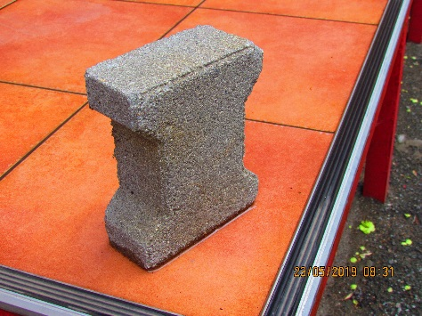 | м2 | 270

